[筛库发现浙江大学邵逸夫医院泌尿外科主任论文大量图片重复！背后竟有3项国自然基金资助](https://mp.weixin.qq.com/s?__biz=MzkxMDYyNzI5NQ==&mid=2247499674&idx=1&sn=f632b47bd8aea56c288fa402230d7664&chksm=c058db2db07c629eb656bc36971dbddcc1d5c000bc776b9ef39a3044b9ecde9a148ec7f5f754&scene=126&sessionid=1742490769)

五棵松[学者探讨](javascript:void(0);)2025-03-20 09:46:23北京

2022年12月，浙江大学医学院附属邵逸夫医院泌尿外科团队在国际知名期刊《Cellular Signalling》（中文：《细胞信号传导》）发表了题为《circPHF16通过调控miR-581/RNF128/Wnt/β-catenin信号通路抑制前列腺癌转移》（英文题目："circPHF16 suppresses prostate cancer metastasis via modulating miR-581/RNF128/Wnt/β-catenin pathway"）的重要研究成果。

文章第一作者为Lifeng Ding、Yudong Lin、Xianjiong Chen，通讯作者为李恭会教授（Gonghui Li）和Sheng Cheng。

**通讯作者简介：**

李恭会教授，浙江大学医学院附属邵逸夫医院泌尿外科主任，博士生导师，长期从事泌尿系统肿瘤的基础与临床研究，尤其在前列腺癌的诊疗领域具有突出贡献，曾多次获得国家和省级科技进步奖，主持承担多项国家自然科学基金等重要研究项目。

**研究简要内容：**

前列腺癌是男性最常见的恶性肿瘤之一，转移性前列腺癌患者预后差，5年生存率低，探索新的分子靶点刻不容缓。本研究中，浙江大学邵逸夫医院泌尿外科团队首次发现了一种显著低表达于前列腺癌组织中的环状RNA circPHF16。进一步的研究表明，circPHF16能够通过直接结合微小RNA miR-581，从而促进肿瘤抑制基因RNF128的表达，最终抑制了前列腺癌细胞的转移能力。机制研究揭示，circPHF16介导的RNF128表达增强能够有效抑制Wnt/β-catenin通路的活性，进而抑制癌细胞的迁移与侵袭能力。该研究为前列腺癌转移机制研究提供了新的思路，并可能为未来前列腺癌的靶向治疗提供潜在的分子标志物与治疗靶点。

**基金资助信息：**

本研究获得国家自然科学基金（82173221、82072809、81870484）、浙江省医药卫生计划项目（2020387714）、浙江省科学技术项目（LGF21H160024）、吴阶平医学基金会项目（320.6750.2020-14-3）、省部共建项目（2020388200）以及浙江省重点研发计划（2019C03089）的资助。

**近期通过图片筛库，我们发现该论文细胞染色图片在不同分组之间竟然存在大量图片重复，难以用图片误用解释，建议作者尽快检查原始数据，尽早申请勘误，甚至直接撤回涉嫌造假的论文：**

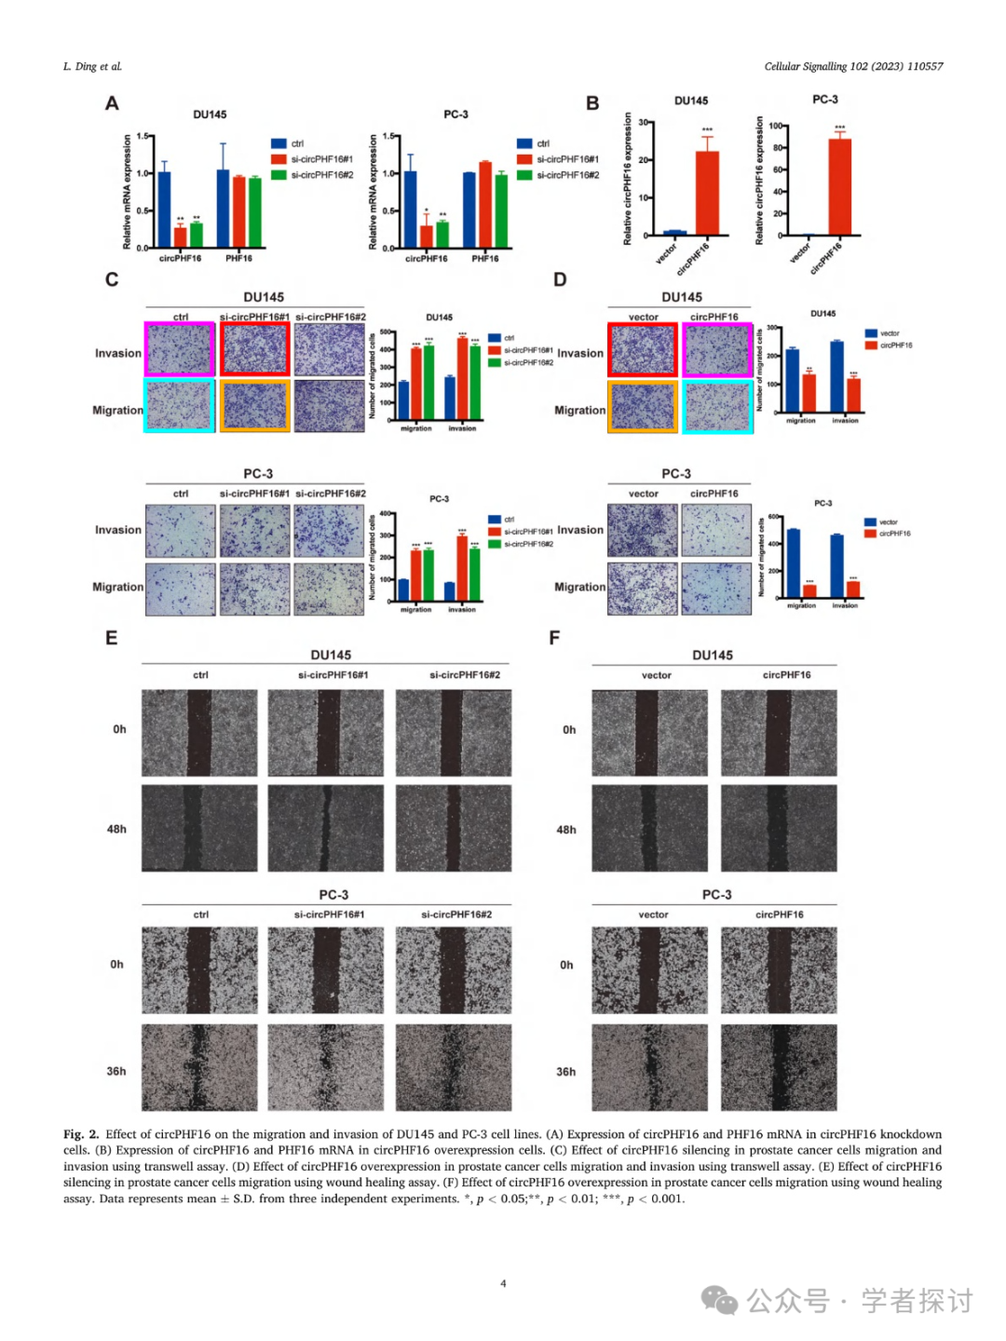

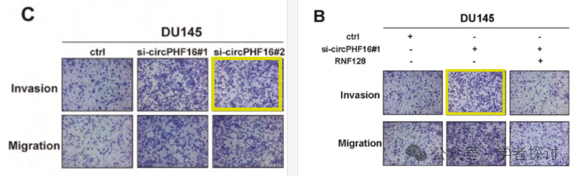

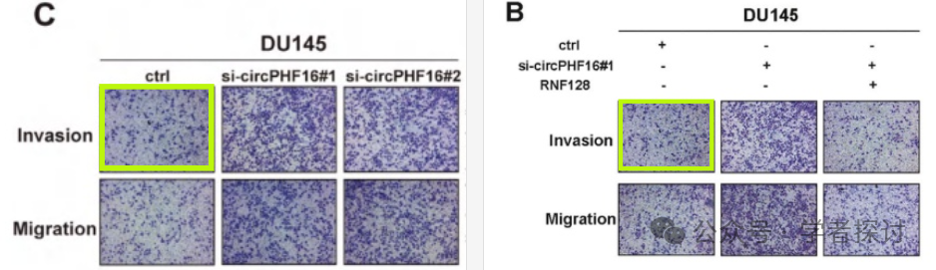

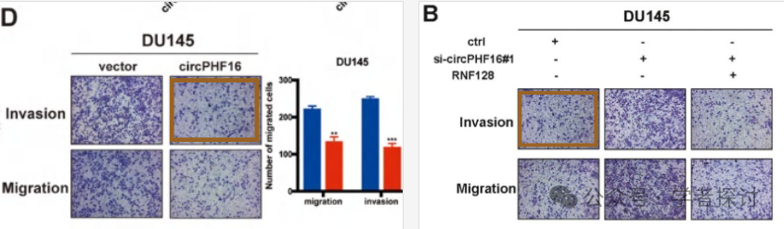

**论文来源：**

Cellular Signalling 102 (2023) 110557 https://doi.org/10.1016/j.cellsig.2022.110557

**郑重声明：**

我们的全网查重系统收录了 Pubmed 和 Pubpeer 中的 7000 万 +已发表图库，让您的待查图片可以和已发表论文的图片进行对比，防止图片误用，为您的论文发表保驾护航！基于AI人工智能大数据算法，提供论文图片的核查服务，方便学术期刊、高校、研院所等科研管理部门及时发现并纠正结果图片不当使用。

**如果您有任何建议或需要图片查重帮助，请随时通过客服QQ号3639926437与我们联系。**

[#浙江大学邵逸夫医院](https://mp.weixin.qq.com/mp/appmsgalbum?__biz=MzkxMDYyNzI5NQ==&action=getalbum&album_id=3880832580744036377#wechat_redirect)[#浙江大学医学院附属邵逸夫医院](https://mp.weixin.qq.com/mp/appmsgalbum?__biz=MzkxMDYyNzI5NQ==&action=getalbum&album_id=3607826379477057549#wechat_redirect)